Резюме

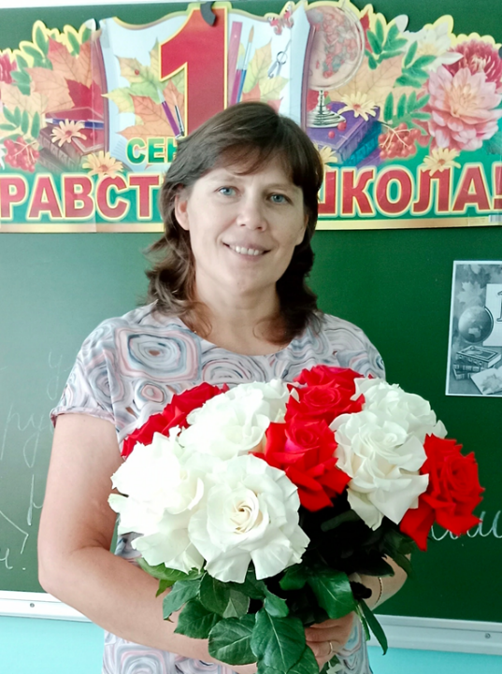

**ФИО:** Игнатьева Надежда Константиновна

**Дата рождения:** 07 сентября 1977 года

**Образование:** высшее, ЧГПУ имени И.Я. Яковлева, 1999 год.

**Специальность:** учитель чувашского языка и литературы

**Квалификационная категория:** высшая

**Педагогический стаж:** 17 лет

**Повышение квалификации:**

1. БУ ЧР ДПО «Чувашский республиканский институт образования» Минобразования Чувашии, «Реализация требований обновленного ФГОС ООО в работе учителя чувашского языка и литературы», в объеме 72 часов. – 27 мая 2022 года.
2. БУ ЧР ДПО «Чувашский республиканский институт образования» Минобразования Чувашии, «Учебно-методическое обеспечение реализация требований обновленного ФГОС ООО по чувашскому языку и литературе и введение ФОП ООО в образовательных организациях», в объеме 36 часов. – 2 июня 2023 года.

**Награды:**

**Почетная грамота –** отдел образования администрации города Новочебоксарска Чувашской Республики. – За достигнутые успехи в деле обучения и воспитания подрастающего поколения и в честь дня Учителя. Приказ №325 от 01 октября 2012 года

**Грамота –** управление образования администрации города Новочебоксарска Чувашской Республики. – За вклад в развитие чувашского языка и литературы в системе образования города Новочебоксарска, за активность, энтузиазм в работе и высокий уровень профессионализма, проявленный в обучении и воспитании подрастающего поколения и творческий подход к урокам чувашского языка и литературы. Приказ №508 от 16 августа 2016 года

**Почетная грамота –** МБОУ «Средняя общеобразовательная школа №8». - «Учителями славится школа», 22.05.2018 года

**Почетная грамота –** Министерство образования и молодежной политики Чувашской Республики. Приказ от 26.10.2018г. №84-н

**Почетная грамота -** Чувашский национальный конгресс. Приказ от 21.04.2021 г. №32

**Классное руководство:** 9А класс

**Педагогическое кредо:** Уча детей учусь сама

**Жизненное кредо:** Жить и любить